|  |
| --- |
| МИНОБРНАУКИ РОССИИ |
| Федеральное государственное бюджетное образовательное учреждение высшего образования **«МИРЭА − Российский технологический университет»**  **РТУ МИРЭА** |

**Институт информационных технологий (ИИТ)**

**Кафедра практической и прикладной информатики (ИиППО)**

**ОТЧЁТ ПО ПРОИЗВОДСТВЕННОЙ ПРАКТИКЕ**

**Преддипломная практика**

приказ Университета о направлении на практику от «__» ____ 2023 г. № ____-С

|  |  |  |
| --- | --- | --- |
| Отчет представлен к  рассмотрению:  Студент группы ИКБО-20-19 | «__» мая 2023 | / Московка А.А.  (подпись и расшифровка подписи) |
| Отчет утвержден.  Допущен к защите: |  |  |
| Руководитель практики  от кафедры | «__» мая 2023 | / Плотников С.Б.  (подпись и расшифровка подписи) |

Москва 2023 г.

|  |
| --- |
| МИНОБРНАУКИ РОССИИ |
| Федеральное государственное бюджетное образовательное учреждение высшего образования **«МИРЭА − Российский технологический университет»**  **РТУ МИРЭА** |

**Институт информационных технологий (ИИТ)**

**Кафедра практической и прикладной информатики (ИиППО)**

**ИНДИВИДУАЛЬНОЕ ЗАДАНИЕ НА ПРОИЗВОДСТВЕННУЮ ПРАКТИКУ**

**Преддипломная практика**

**Студенту 4 курса учебной группы ИКБО-20-19**

**Московке Артёму Александровичу**

**Место и время практики:** РТУ МИРЭА кафедра ИиППО, с 20 апреля 2023 г. по 17 мая 2023 г.

**Должность на практике:** студент

**1. СОДЕРЖАНИЕ ПРАКТИКИ:**

1.1. Изучить: научную и техническую литературу, электронные информационно-образовательные ресурсы, применяемые для профессиональной деятельности по теме практики

1.2. Практически выполнить:

1.2.1 Спроектировать бизнес-процессы исследуемой предметной области для их автоматизации в информационной системе виртуальной химической лаборатории;

1.2.2 Сформировать требования к разрабатываемой симуляции лаборатории;

1.2.3 Осуществить концептуальное и функциональное проектирование симуляционной системы по видам обеспечения среднего и крупного масштаба сложности;

1.2.4 Описать реализацию компонентов виртуальной химической лаборатории;

1.2.5 Описать обеспечение информационной безопасности при эксплуатации виртуальной химической лаборатории;

1.2.6 Описать работу пользователя с элементами окружения виртуальной лаборатории;

1.2.7. Оценить технические характеристики практической разработки;

1.2.8. Выполнить тестирование разрабатываемого проекта, собрать метрики и оценить результат проведенного тестирования.

1.3. Ознакомиться: с актуальными нормативно-правовыми документами, международными и отечественными стандартами и инструментальными средствами разработки виртуальной химической лаборатории.

**2. ДОПОЛНИТЕЛЬНОЕ ЗАДАНИЕ:** подготовить презентацию и доклад по результатам практики.

**3. ОРГАНИЗАЦИОННО-МЕТОДИЧЕСКИЕ УКАЗАНИЯ:** в процессе практики рекомендуется использовать периодические издания и отраслевую литературу годом издания не старше 5 лет от даты начала прохождения практики

|  |  |  |  |  |  |
| --- | --- | --- | --- | --- | --- |
| Руководитель практики от кафедры  «20» апреля 2023 г. | | | *Подпись* | | (Плотников С.Б.) |
| Задание получил | |  |  | |  |
| «20» апреля 2023 г. | |  | *Подпись* | | (Московка А.А.) |
|  | |  |  | |  |
| **СОГЛАСОВАНО:** | |  |  | |  |
| Заведующий кафедрой: | | | | | |
| «20» апреля 2023 г. | | | *Подпись* | | (Болбаков Р.Г.) |
| **Проведенные инструктажи:** |  | | |  | |
| Охрана труда: |  | | | «20» апреля 2023 г. | |
| Инструктирующий | *Подпись* | | | Болбаков Р.Г., зав. кафедрой ИиППО | |
| Инструктируемый | *Подпись* | | | Московка А.А. | |
|  |  | | |  | |
| Техника безопасности: |  | | | «20» апреля 2023 г. | |
| Инструктирующий | *Подпись* | | | Болбаков Р.Г., зав. кафедрой ИиППО | |
| Инструктируемый | *Подпись* | | | Московка А.А. | |
|  |  | | |  | |
| Пожарная безопасность: |  | | | «20» апреля 2023 г. | |
| Инструктирующий | *Подпись* | | | Болбаков Р.Г., зав. кафедрой ИиППО | |
| Инструктируемый | *Подпись* | | | Московка А.А. | |
|  | | | |  | |
| С правилами внутреннего распорядка ознакомлен: | | | | «20» апреля 2023 г. | |
|  | *Подпись* | | | Московка А.А. | |

|  |
| --- |
| МИНОБРНАУКИ РОССИИ |
| Федеральное государственное бюджетное образовательное учреждение высшего образования **«МИРЭА − Российский технологический университет»**  **РТУ МИРЭА** |

**РАБОЧИЙ ГРАФИК ПРОВЕДЕНИЯ  
ПРОИЗВОДСТВЕННОЙ ПРАКТИКИ**

студента Московки А.А. 4 курса группы ИКБО-20-19 очной формы обучения, обучающегося по направлению подготовки 09.03.04 Программная инженерия, профиль «Разработка программных продуктов и проектирование информационных систем»

|  |  |  |  |
| --- | --- | --- | --- |
| **Неделя** | **Сроки**  **выполнения** | **Этап** | **Отметка о выполнении** |
| 1 | 20.04.2023 | Подготовительный этап, включающий в себя организационное собрание (Вводная лекция о порядке организации и прохождения производственной практики, инструктаж по технике безопасности, получение задания на практику) |  |
| 1-4 | 21.04.2023-14.05.2023 | Проектирование бизнес-процессов исследуемой предметной области, формирование требований к разрабатываемой симуляции, описание реализации компонентов виртуальной лаборатории, обеспечения информационной безопасности, работы пользователя с элементами окружения виртуальной лаборатории, оценка технических характеристик и проведение тестирования проекта, сбор метрик и оценка результатов тестирования |  |
| 4 | 15.05.2023-  16.05.2023 | Подготовка окончательной версии отчета по практике (Оформление материалов отчета в полном соответствии с требованиями на оформление письменных учебных работ студентов) |  |
| 4 | 17.05.2023 | Представление окончательной версии отчета по практике руководителю |  |

Руководитель практики от  
кафедры _________________/Плотников С.Б., к.т.н., доцент/

Обучающийся _________________/Московка А.А./

**Согласовано:**

Заведующий кафедрой _________________/Болбаков Р.Г., к.т.н., доцент/

**РЕФЕРАТ**

Отчет 31 с., 8 рис., 8 источн.

СИМУЛЯЦИЯ, ЛОГИЧЕСКИЙ СЦЕНАРИЙ, ВИРТУАЛЬНЫЙ ЭЛЕМЕНТ, ХИМИЧЕСКАЯ ЛАБОРАТОРИЯ, СТЕРИАЛЬНАЯ КОМНАТА

Объект исследования – симуляция химической лаборатории для инструктирования и тестирования обучающихся правилам взаимодействия с ней.

Предмет исследования – обучающее симуляционное ПО, имитирующее процессы и поведение специалиста в химической лаборатории.

Целью работы является изучение научной и инженерной литературы по выбранной тематике, проектирование бизнес-процессов исследуемой предметной области для их автоматизации в разрабатываемой информационной системе, проектирование требований к разрабатываемой виртуальной лаборатории, концептуальное и функциональное проектирование симуляционной системы по видам обеспечения среднего и крупного масштаба сложности, описание реализации компонентов лаборатории, описание обеспечения информационной безопасности при эксплуатации виртуальной лаборатории, описание работы пользователя с элементами окружения, оценка тех. характеристик практической разработки и проведение тестирования и анализа метрик по результатам проведенного тестирования.

Методом сравнительного анализа были определены перспективные решения и реализация поставленных целей и задач по данной практической работе.

Результатом работы является сформированный набор технических, концептуальных и функциональных составляющих разрабатываемого программного приложения, а также информация по бизнес-процессам информационной системы, взаимодействию пользователя с ПО и обеспечению информационной безопасности при этом взаимодействии.

**СОДЕРЖАНИЕ**

ВВЕДЕНИЕ 7

1 Проектирование бизнес-процессов исследуемой предметной области для их автоматизации в информационной системе виртуальной химической лаборатории 8

2 Формирование требований к разрабатываемой симуляции лаборатории 14

3 Осуществление концептуального и функционального проектирования симуляционной системы по видам обеспечения среднего и крупного масштаба сложности 18

4 Описание реализации компонентов виртуальной химической лаборатории 21

5 Описание обеспечения информационной безопасности при эксплуатации виртуальной химической лаборатории 22

6 Описание работы пользователя с элементами окружения виртуальной лаборатории 23

7 Оценка технических характеристик практической разработки 26

8 Выполнение тестирования разрабатываемого проекта, сбор метрики и оценка результата проведенного тестирования 27

ЗАКЛЮЧЕНИЕ 30

СПИСОК ИСПОЛЬЗОВАННЫХ ИСТОЧНИКОВ 31

# ВВЕДЕНИЕ

Чтобы иметь полное представление о процессе разработки требуемой химической лаборатории, требуется представить к разработке определенные требования, для более целостного понимания исследуемой предметной области необходимо спроектировать бизнес-процессы, протекающие в процессе взаимодействия пользователей с информационной системой.

Поскольку система предназначается для эксплуатации реальными людьми, личные данные которых представляют наибольшую ценность в современном информационно-технологическом пространстве, будет необходимо описать обеспечение информационной безопасности при разработке приложения.

А для успешного завершения разработки программного продукта и анализа его технических параметров требуется провести тестирование различных элементов системы, взаимодействия пользователя с системой, которое также требуется подробно описать. На основе данных, полученных после таких тестирований, будет возможно определить основные технические и производительные характеристики разработанной симуляции. Благодаря этим характеристикам получится определить, какие требуются вычислительные машины для комфортного взаимодействия с программным продуктом.

## Проектирование бизнес-процессов исследуемой предметной области для их автоматизации в информационной системе виртуальной химической лаборатории

Для проектирования бизнес-процессов данной предметной области могут использоваться различные нотации, среди которых представлены IDEF0, IDEF3 и DFD, но из-за особенностей взаимодействия с разрабатываемыми компонентами виртуальной химической лаборатории было принято решение использовать нотации IDEF3 и BPMN в силу их особенностей отображения условных конструкций протекания процессов. BPMN позволяет отображать исполнителя процессов, будь то пользователь или система (автоматические процессы) [1-2].

На рисунке 1.1 изображена декомпозиция процесса взаимодействия пользователя со стерильным шлюзом. Сначала происходит подпроцесс «Стерилизовать шлюз перед вставкой предмета для передачи», декомпозиция которого представлена на рисунке 1.2. Далее производится попытка открыть дверь шлюза, которая ведет к логическому ветвлению, условиями которого является факт открытой двери шлюза с обратной стороны и состояние работы УФ-лампы. Если другая сторона шлюза открыта, либо включена УФ-лампа, выполняется подпроцесс «Вывести сообщение об отказе в выполнении запущенного действия». Если же другая сторона шлюза закрыта и УФ-лампа выключена, то происходит подпроцесс «Положить предмет для передачи в открытый отсек». После чего производятся подпроцессы «Стерилизовать шлюз перед передачей» и «Попытаться открыть другую дверь», после последнего подпроцесса производится аналогичное предыдущему логическое ветвление, в результате которого либо выводится сообщение об отказе в выполнении желаемого действия, либо завершающий подпроцесс «Достать предмет после стерилизации».

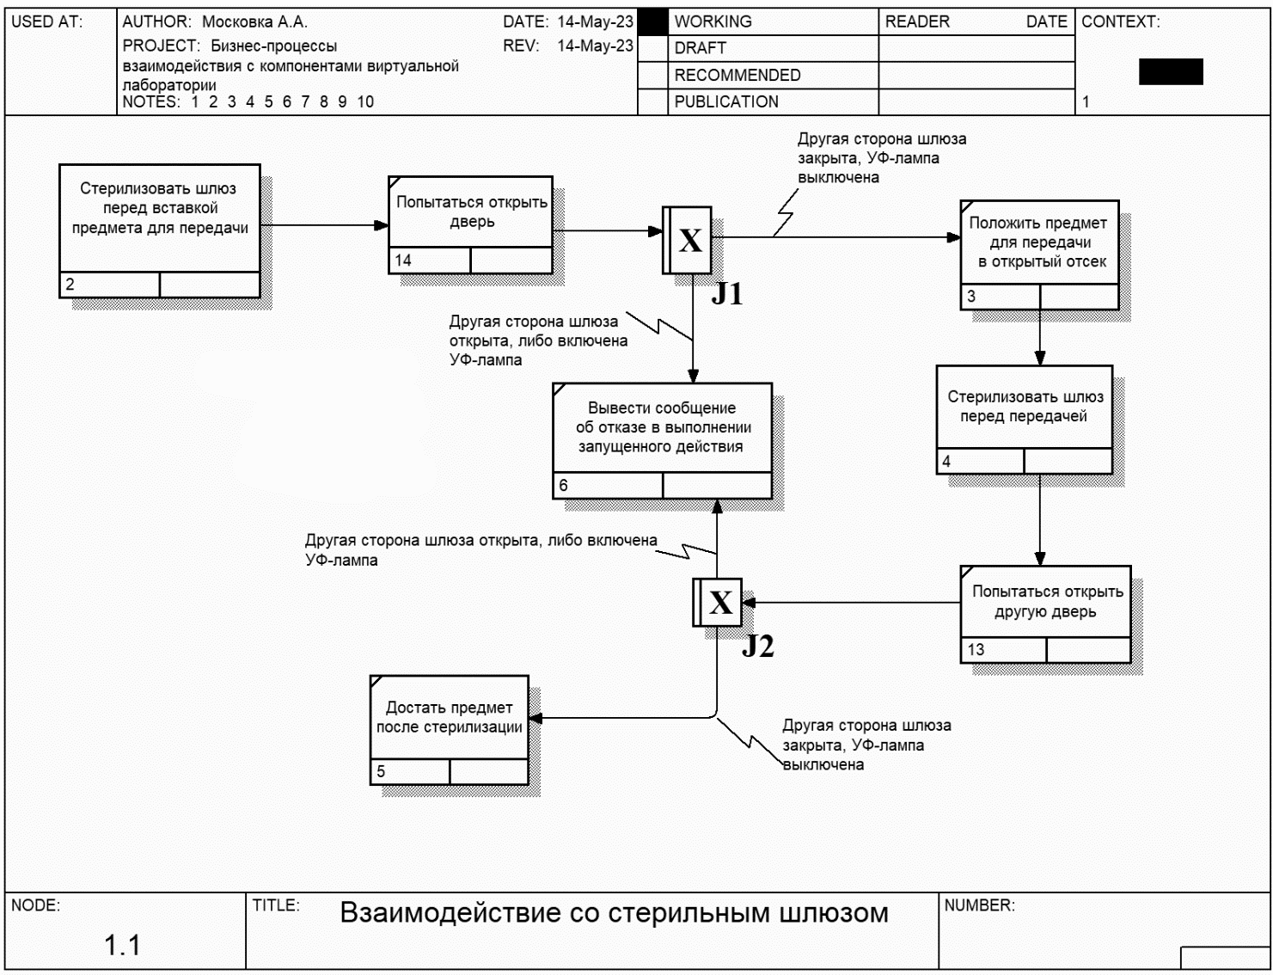

Рисунок 1.1 – Скриншот диаграммы процесса «Взаимодействие со стерильным шлюзом» в нотации IDEF3 (разработано автором)

На следующем рисунке 1.2 представлена диаграмма подпроцесса «Стерилизовать шлюз перед вставкой предмета для передачи», в которой производятся подпроцесса «Нажать кнопку УФ-лампы», после которой логическое ветвление производит выбор последовательности в зависимости от условий: если открыта одна из дверей шлюза, то происходит подпроцесс «Вывести сообщение о необходимости закрыть дверцы шлюза»; если другая сторона шлюза закрыта, а УФ-лампа выключена, то выполняются подпроцессы «Включить УФ-лампу», после определенной паузы для полной очистки содержимого шлюза от микроорганизмов происходит процесс «Выключить УФ-лампу» и декомпозируемый подпроцесс завершается.

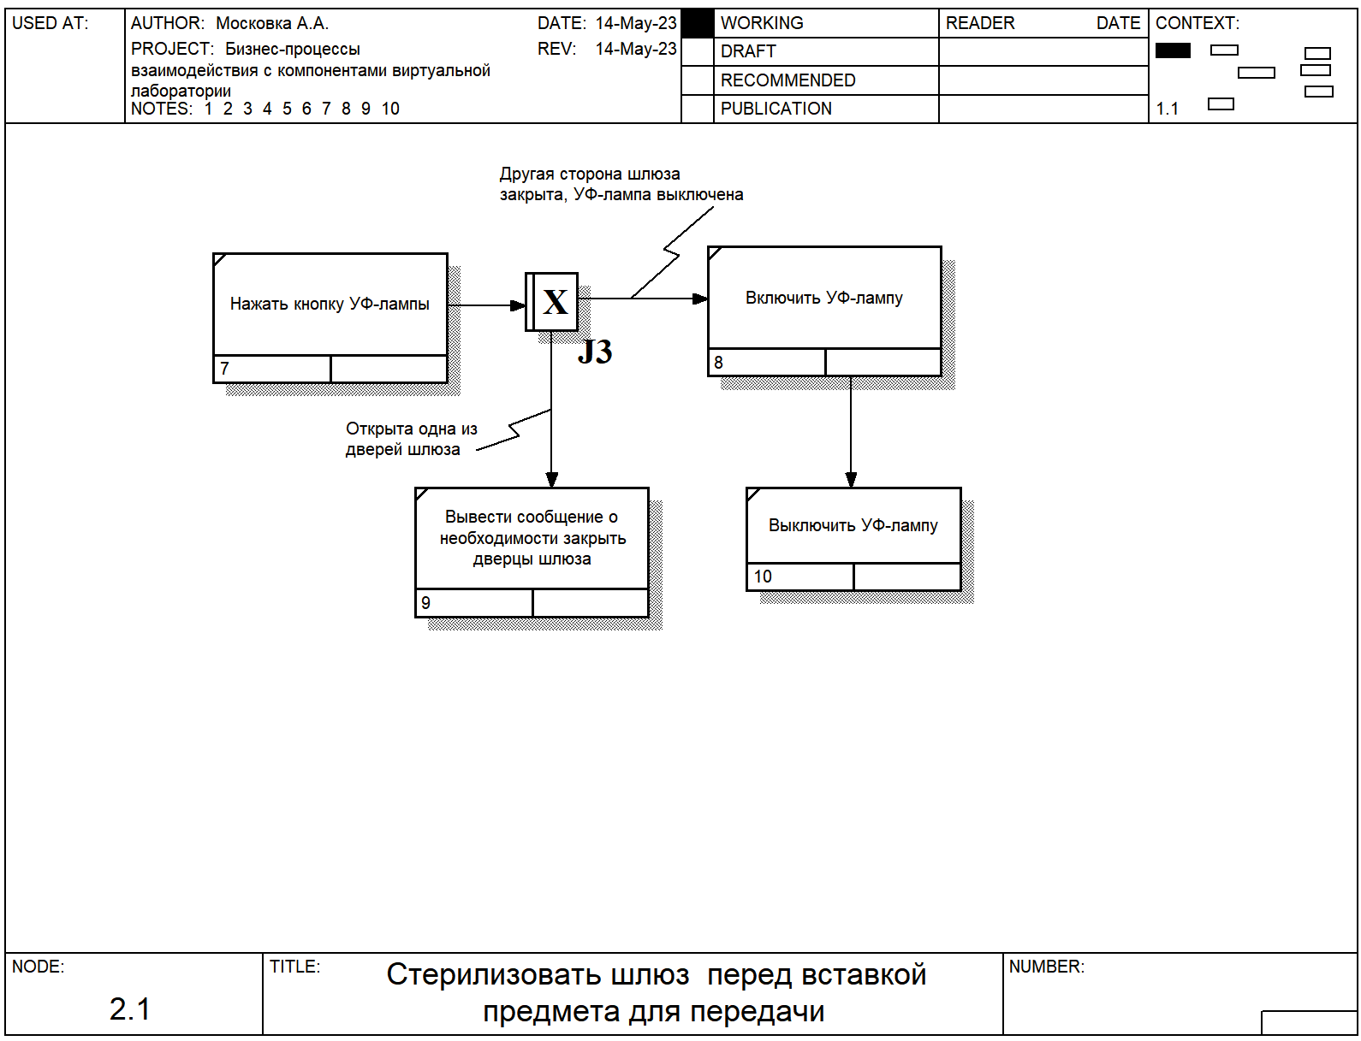

Рисунок 1.2 – Скриншот диаграммы подпроцесса «Стерилизовать шлюз перед вставкой предмета для передачи» в нотации IDEF3 (разработано автором)

Следующим к рассмотрению на рисунке 1.3 была представлена диаграмма декомпозиции процесса «Взаимодействие с УФ-лампой рабочего помещения», в которой начальным подпроцессом выступает «Попробовать нажать включатель на стене», после которого происходит логическое ветвление: если одна из герметичных дверей в помещение открыта, то происходит подпроцесс «Вывести сообщение о необходимости закрыть двери в комнату»; в ином же случае если обе герметичные двери в помещение закрыты, то происходит подпроцесс «Включить УФ-лампу в помещении», в результате которого в комнате производится очистка от микроорганизмов. После некоторого времени происходит процесс «Выключить УФ-лампу в помещении», после которого лампа выключается и снова возвращается возможность работы в стерильном помещении виртуальной лаборатории.

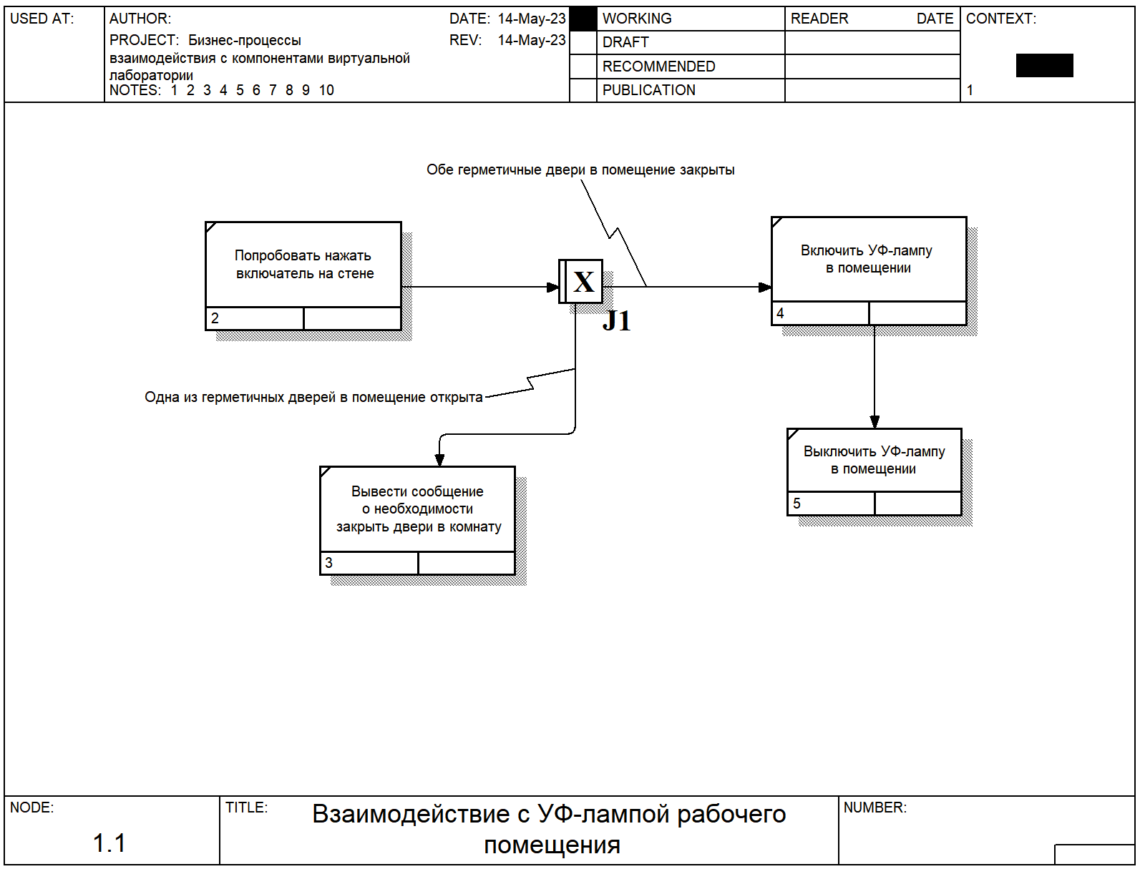

Рисунок 1.3 – Скриншот декомпозиции процесса «Взаимодействие с УФ-лампой рабочего помещения» в нотации IDEF3 (разработано автором)

Далее на рисунке 1.4 была смоделирована диаграмма в нотации BPMN процесса взаимодействия пользователя с герметичной дверью перед стерильным помещением. Данная нотация была выбрана по причине того, что она позволяет наглядно продемонстрировать взаимодействие между различными исполнителями, будь то пользователь (живой человек) или элемент окружения лаборатории (манометр или герметичная дверь).

Начинается взаимодействие с дверью пользователем с попытки открыть дверь. Далее происходит логическое ветвление: если открыты соседние к используемой герметичные двери, то на экран выводится соответствующее информационное сообщение и взаимодействие с дверью завершается; если же соседние двери закрыты, то происходит следующее логическое ветвление: в случае, когда включена УФ-лампа, на экран выводится соответствующее сообщение и процесс взаимодействия с дверью завершается; в ином же случае происходит финальное логическое ветвление, проверяющее успешность переодевания пользователя перед входом в часть лаборатории более высокого класса чистоты: если сигнал об успешном переодевании не получен, то на экран выводится соответствующее сообщение и процесс взаимодействия с дверью завершается. В ином случае исполнитель манометр выполняет автоматическую циклическую задачу «Начать анимацию перепадов давления», которая продолжается до тех пор, пока пользователь не закроет открытую дверь и тем самым не нормализует давление в помещениях. После полного закрытия ранее открытой герметичной двери исполнитель манометр выполняет автоматические задачи «Прекратить анимацию перепадов давления» и «Начать анимацию нормализации давления», после которых процесс взаимодействия с дверью успешно и полноценно завершается.

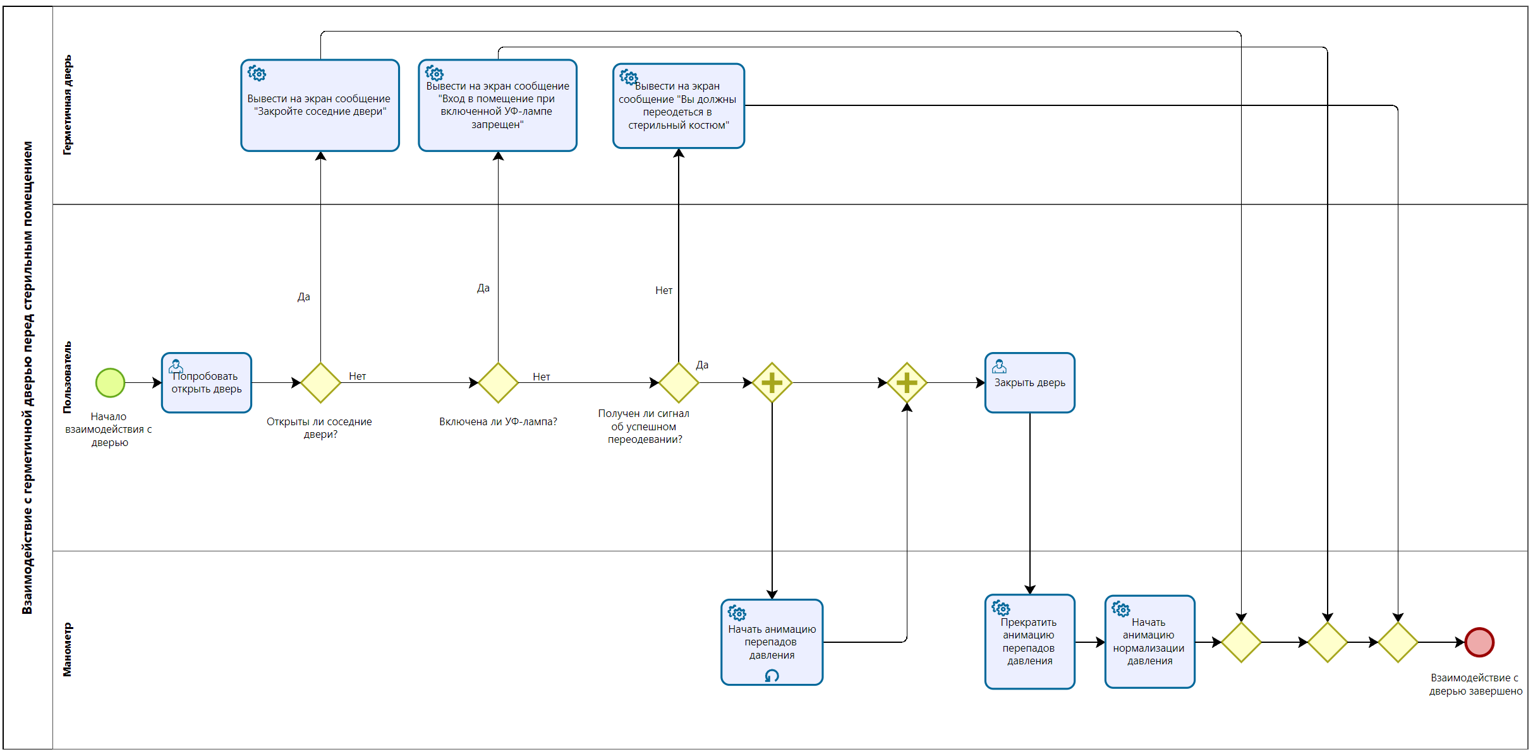

Рисунок 1.4 – Скриншот BPMN диаграммы взаимодействия с герметичной дверью перед стерильным помещением (разработано автором)

Подобным представленному образом происходит взаимодействие и остальных дверей в виртуальной химической лаборатории, поэтому было принято решение не дублировать информацию.

## Формирование требований к разрабатываемой симуляции лаборатории

Для успешной и качественной разработки любого программного продукта требуется составить соответствующие требование к разработке, которые будут включать в себя перечень всех желаемых атрибутов, свойств или качеств программной системы, подлежащей дальнейшей реализации и эксплуатации [3].

Основной задачей всего разрабатываемого симуляционного ПО является тестирование знаний обучающихся и работников стерильной комнаты, а также помощь в адаптации к последующей работе в такой лаборатории на основе ранее полученного опыта взаимодействия с оборудованием и элементами окружения лаборатории. Это означает, что для наилучшего опыта взаимодействия и получения более полного представления о том, с чем предстоит встречаться специалистам в их будущей профессиональной деятельности, требуется разработать максимально приближенную к реальному симуляцию химической лаборатории.

С этой целью были составлены следующие требования к основным компонентам симуляции химической лаборатории, с которыми предстоит взаимодействовать пользователям в ходе работы с ПО:

Разрабатываемые помещения виртуальной химической лаборатории должны удовлетворять следующим требованиям:

1. стены, потолок и полы помещений должны обладать коллизией, то есть быть непроницаемыми для пользователя;
2. окно между первой комнатой и рабочим помещением должно состоять из прозрачного стекла для возможности проверки работы УФ-лампы;
3. помещения должны быть освещены для комфортной работы пользователя в них;
4. помещения должны быть достаточно просторными, чтобы в них могли поместиться все необходимые элементы окружения и необходимые для симуляции станки и оборудование;
5. помещения должны быть идентичных реальным помещениям размеров для того, чтобы у пользователя создавалось ощущение погружения в процессе работы в симуляции;
6. в помещениях виртуальной химической лаборатории должны звучать звуковые эффекты, имитирующие реальные звуки вентиляционных систем для создания эффекта погружения.

Разрабатываемые лампы должны удовлетворять следующим требованиям:

1. лампы должны обеспечивать достаточный уровень освещенности для комфортной работы в помещениях виртуальной лаборатории;
2. расположение ламп, внешний вид и принцип их работы должны быть идентичны реальным лампам для создания эффекта погружения у пользователя;
3. для возможности их включения и выключения все лампы в помещениях должны быть логически связаны с контроллером, представленном в виде настенного включателя, аналогичного реальному включателю;
4. пользователь должен иметь возможность включать и выключать свет в лабораторных помещениях.

Разрабатываемые герметичные двери между комнатами виртуальной химической лаборатории должны удовлетворять следующим требованиям:

1. для сохранения герметичности помещений двери должны открываться только в индивидуальном порядке, это означает, что не может быть одновременно открыто больше одной двери;
2. каждая дверь должна иметь коллизию, то есть быть непроницаемой для пользователя;
3. двери должны обладать правдоподобной скоростью анимации открытия и закрытия, а также звуковыми эффектами, имитирующими звуки дверного механизма;
4. двери должны иметь систему блокировки в случае работы УФ-лампы в рабочей зоне химической лаборатории;
5. пользователь должен иметь возможность открывать и закрывать герметичные двери, а также проходить сквозь открытые двери между помещениями виртуальной химической лаборатории.

Разрабатываемые манометры должны удовлетворять следующим требованиям:

1. манометры должны быть синхронизированы в рамках одной комнаты с нарушением герметизации;
2. манометры должны обладать реалистичной анимацией движения стрелки при нарушении герметизации и последующем восстановлении герметизации;
3. внешний вид манометров должен быть идентичен реальным манометрам для создания у пользователя эффекта погружения.

Разрабатываемая ультрафиолетовая лампа рабочего помещения должна удовлетворять следующим требованиям:

1. для включения и выключения лампа должна быть логически связана с контроллером, представленным в виде настенного включателя, аналогичного реальному по внешнему виду и расположению в помещениях;
2. лампа должна по внешнему виду, эффекту свечения быть идентичной реальной для создания у пользователя эффекта погружения;
3. возможность включить УФ-лампу должна быть только при закрытых герметичных дверях в рабочую зону хим. лаборатории;
4. пользователь должен иметь возможность включения и выключения УФ-лампы.

Разрабатываемый герметичный шлюз передачи предметов в стерильное помещение должен удовлетворять следующим требованиям:

1. по внешнему виду, размерам и принципу работы шлюз должен быть идентичен реальному для создания у пользователя эффекта погружения;
2. шлюз должен иметь возможность доступа к содержимому внутри с обеих сторон: внешней (нестерильной) и внутренней (стерильной рабочей зоны);
3. у шлюза должна присутствовать система стерилизации содержимого в виде УФ-лампы с контроллером, представленным в виде кнопок с обеих сторон;
4. дверцы шлюза должны открываться только в индивидуальном порядке, это означает, что две дверцы не могут быть открыты одновременно;
5. дверцы шлюза должны иметь правдоподобную анимацию открытия и закрытия;
6. пользователь должен иметь возможность взаимодействия со стерильным шлюзом (открытие и закрытие дверей шлюза, включение и выключение УФ-ламп);
7. стерильный шлюз и все его элементы должны иметь коллизию, то есть быть непроницаемыми для пользователя.

## Осуществление концептуального и функционального проектирования симуляционной системы по видам обеспечения среднего и крупного масштаба сложности

Разрабатываемая симуляция является цифровой копией реальной химической лаборатории, которая принадлежит к определенному типу чистой комнаты. Это означает, что есть максимально допустимое число частиц в кубическом метре воздуха при размере частиц, равном или большем в оснащенном и в эксплуатируемом состоянии. Для того, чтобы обеспечить наилучшее качество продукции, существует Международный стандарт GMP – «Правила производства медицинской продукции». Он гарантирует отсутствие посторонних примесей в препарате, необходимую маркировку, надлежащее качество упаковки [4-6].

Чистое помещение – это технически сложное, дорогостоящее и ответственное инженерное сооружение. Для обеспечения заданного класса чистоты необходим комплексный подход [4-5].

Условно, можно выделить следующие основные подходы к созданию чистых помещений:

* Определение принципа разделения зон с различными классами чистоты. Разработка планировочных решений чистых помещений.
* Формирование потоков воздуха. Обеспечение необходимых характеристик однонаправленного потока воздуха.
* Применение НЕРА и ULPA фильтров и многоступенчатой фильтрации воздуха.
* Обеспечение необходимого перепада давления.
* Разработка эффективных проектно-конструкторских решений, использование надлежащих материалов и оборудования.
* Контроль параметров воздуха: концентрации частиц, концентрации микроорганизмов (при необходимости), однонаправленности и скорости однонаправленного потока воздуха, перепада давления, целостности НЕРА и ULPA фильтров, времени восстановления параметров чистого помещения и прочее.
* Правильная эксплуатация чистых помещений, включая требования к одежде, порядку очистки, дезинфекции и пр.
* Обучение персонала, выполнение им требований личной гигиены, правильного поведения, переодевания и пр.
* Аттестация проекта и самого чистого помещения на всех этапах создания.

Большинство из перечисленных подходов не применительно к разрабатываемой симуляции, поскольку разрабатываемая симуляция условно проектируется в идеальных стерильных условиях, а системы фильтрации и однопоточного потока воздуха представлены в виде звукового сопровождения имитируемых вентиляционных систем.

Перепады давления в разрабатываемой симуляции реализованы с помощью блокировки возможности взаимодействия пользователя с дверьми и дверцами герметичных шлюзов, а также посредством графического отображения перепадов давления на манометрах, находящихся в первой и второй комнатах виртуальной лаборатории.

Зоны в виртуальной лаборатории разделены по классам чистоты таким образом, что рабочая зона имеет тип чистой зоны B, все остальные комнаты имеют тип чистой зоны C, представленные на рисунке 3.1 ниже.

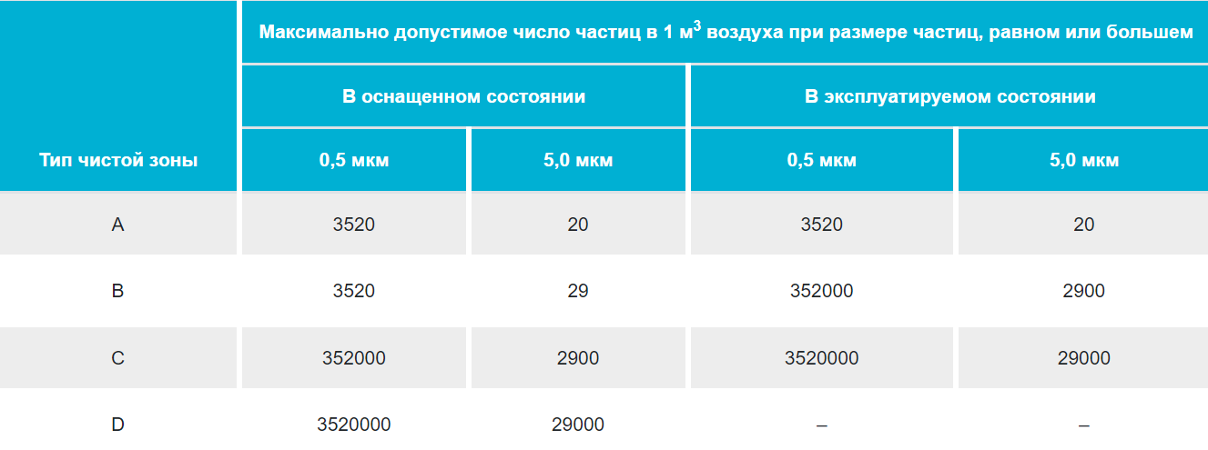

Рисунок 3.1 – Скриншот таблицы типов чистой зоны и допустимого числа частиц в кубическом метре воздуха

Все требуемые условия и свойства разрабатываемых объектов и элементов окружения виртуальной химической лаборатории перечислены во второй главе данной работы (см. главу 2).

Также в шестой главе представлена подробная информация о том, каким образом происходит взаимодействие пользователя с компонентами системы, то есть его взаимодействие с имеющимися функциональными модулями (см. главу 6).

## Описание реализации компонентов виртуальной химической лаборатории

Для понимания того, каким образом реализованы компоненты разрабатываемой виртуальной химической лаборатории, требуется провести исчерпывающее описание всех процессов и функций, вызываемых и происходящих в ядре игрового движка для успешного проигрывания требуемых сценариев компонентов.

С целью предотвращения дублирования информации было принято решение данный раздел не описывать, поскольку описание реализации компонентов виртуальной химической лаборатории производилось в предшествующей данной производственной практике в главе 1 (см. главу 1 отчета по предыдущей практической работе).

## Описание обеспечения информационной безопасности при эксплуатации виртуальной химической лаборатории

Личные данные пользователей имеют наивысшую ценность по той причине, что с их помощью мошенники и кибер-преступники могут завладеть имуществом и даже жизнями людей, не побеспокоившихся о сохранности своих личных данных. По этой причине крайне важно обеспечивать надлежащую защиту от возможных утечек персональных данных и вообще любой информации о пользователях при разработке программных продуктов [7].

Основной особенностью разрабатываемой виртуальной химической лаборатории является то, что в ней не предусмотрено какого-либо доступа к всемирной сети Интернет, а все взаимодействие пользователя происходит на локальной вычислительной машине, что надежно обеспечивает любые персональные данные от непредумышленной утечки и распространения вовне.

По данной причине обеспечение информационной безопасности для разрабатываемого программного модуля не предусмотрено.

## Описание работы пользователя с элементами окружения виртуальной лаборатории

Во время работы с элементами окружения виртуальной химической лаборатории требуется придерживаться определенных правил и нормативов, по которым производится правильная последовательность действий для успешной работы в условиях стерильных помещений и поддержания определенного класса стерильности и герметизации в помещениях. Для того, чтобы у пользователя не было трудностей и недопонимания по ходу работы с элементами окружения симуляции, далее следует подробное описание его работы с всеми разработанными компонентами и объектами.

Поскольку в помещениях лаборатории поддерживается определенный уровень давления и герметичные воздушные условия, двери между помещениями должны открываться в индивидуальном порядке, это означает, что не может быть открыто больше одной двери одновременно. По этой причине у пользователя отключена возможность взаимодействия с герметичными дверьми в случае, если открыта какая-либо из дверей.

Для создания эффекта погружения и относительной свободы деятельности пользователь имеет возможность выключения и последующего включения источников света в помещениях виртуальной стерильной лаборатории. Это возможно посредством взаимодействия с настенными выключателями, находящимися во втором помещении лаборатории. Возможность включения обычного потолочного освещения никак не ограничена, потому что не имеет дополнительных требований по эксплуатации, а для включения ультрафиолетовой лампы стерилизации стерильного помещения необходимо, чтобы все герметичные двери, ведущие в рабочую зону, были закрыты и в этой комнате не находилось людей. По этой причине у пользователя есть возможность включения и выключения УФ-лампы только при условии, что герметичные двери, ведущие внутрь и из комнаты, плотно закрыты. Во время работы УФ-лампы стерилизации рабочей зоны у пользователя нет возможности проникнуть внутрь помещения, поскольку производится очистка от посторонних микроорганизмов.

Для передачи предметов из нестерильной области лаборатории в стерильную требуется производить стерилизацию от бактерий, что возможно сделать посредством герметичного шлюза стерилизации, находящегося между первой и рабочей комнатами лаборатории. Пользователь имеет возможность открытия герметичных дверец шлюза стерилизации для получения доступа к внутреннему пространству шлюза, где будут находиться предметы, подлежащие стерилизации и последующему использованию в стерильном помещении. Дверцы устроены по такому принципу, что при открытии одной дверцы блокируется возможность открытия другой: это поведение создано для того, чтобы не нарушать класс стерильности и герметичность между рабочими помещениями. Пока шлюз открыт с одной из сторон, на обеих сторонах отображается красным световым индикатором нарушение герметизации и отсутствие возможности открытия закрытой дверцы шлюза. После того, как пользователь оставит все необходимые для передачи в стерильную комнату предметы, ему необходимо закрыть дверцу герметичного шлюза для восстановления герметизации, после которой появится возможность стерилизации содержимого шлюза посредством использования УФ-лампы, находящейся внутри шлюза. При нажатии пользователем на кнопку включения лампы загорается фиолетовый световой индикатор, сигнализирующий о том, что производится стерилизация содержимого шлюза. После достаточного проведения очистки содержимого шлюза от микроорганизмов пользователю предстоит отключить УФ-лампу для того, чтобы иметь возможность открыть шлюз со стороны стерильной комнаты и забрать переданные предметы. В случае, если УФ-лампу не отключили с одной из сторон шлюза, то есть пока горит фиолетовый световой индикатор на приборной панели герметичного шлюза, возможность открыть дверцы шлюза отключена. При попытке открытия дверец шлюза во время работы УФ-лампы на экран выводятся соответствующие текстовые сообщения, поясняющие, что необходимо отключить УФ-лампу для получения возможности открытия герметичных дверец шлюза. При попытке открытия одновременно двух дверец шлюза и нарушения герметизации между рабочими помещениями на экран выводятся текстовые сообщения, поясняющие, что нельзя одновременно открывать обе герметичные дверцы шлюза стерилизации.

Во время взаимодействия пользователя с прочими компонентами и оборудованием в помещениях виртуальной стерильной лаборатории не происходит какого-либо пересечения и вмешательства в работу рассмотренных выше элементов окружения – это достигается за счет модульного принципа разработки и создания поведения и возможности взаимодействия пользователя с компонентами, который вытекает из особенностей разработки с использованием технологии блюпринтов [8].

## Оценка технических характеристик практической разработки

Для того, чтобы иметь четкое понимание того, какие вычислительные машины необходимы для запуска и использования виртуальной химической лаборатории, были произведены тесты производительности на устройствах различных мощностей и комплектаций, в результате которых удалось получить информацию о минимальных и рекомендуемых технических характеристиках вычислительных машин для комфортной и беспрерывной работы в симуляции.

Минимальные технические характеристики для комфортной работы в условиях виртуальной стерильной лаборатории:

* ОС: Windows 10 и выше;
* Графический драйвер: DirectX 10+;
* Процессор: Intel Core i5 4460 или аналогичный представленному AMD;
* Графический модуль: Nvidia GeForce GTX 960 4gb;
* ОЗУ: 8 гигабайт;
* Свободное дисковое пространство: 1 гигабайт.

Рекомендуемые технические характеристики для комфортной работы в условиях виртуальной стерильной лаборатории:

* ОС: Windows 10 и выше;
* Графический драйвер: DirectX 10+;
* Процессор: Intel Core i7 9700 или аналогичный представленному AMD;
* Графический модуль: Nvidia RTX 2070 Super;
* ОЗУ: 16 гигабайт;
* Свободное дисковое пространство: 1 гигабайт.

## Выполнение тестирования разрабатываемого проекта, сбор метрики и оценка результата проведенного тестирования

Поскольку у разных пользователей и в разных учебных заведениях используются вычислительные машины различных мощностей, сложно с уверенностью сказать, что разработанная симуляция без труда для графического ядра компьютера будет запускаться и работать без подвисаний. По этой причине разработка производится с нацеливанием на компьютеры средней мощности, также производится оптимизация моделей и компонентов системы с целью снижения нагрузки на центральный процессор и графический модуль системы.

В игровом движке Unreal Engine 5 имеются инструменты для автоматического проведения тестирования и сбора метрик, поэтому с их помощью и будут проведены все необходимые замеры.

На рисунке 8.1 представлен успешный результат автоматизированного тестирования общей работоспособности системы, что говорит о качественном этапе разработки и оптимизации.

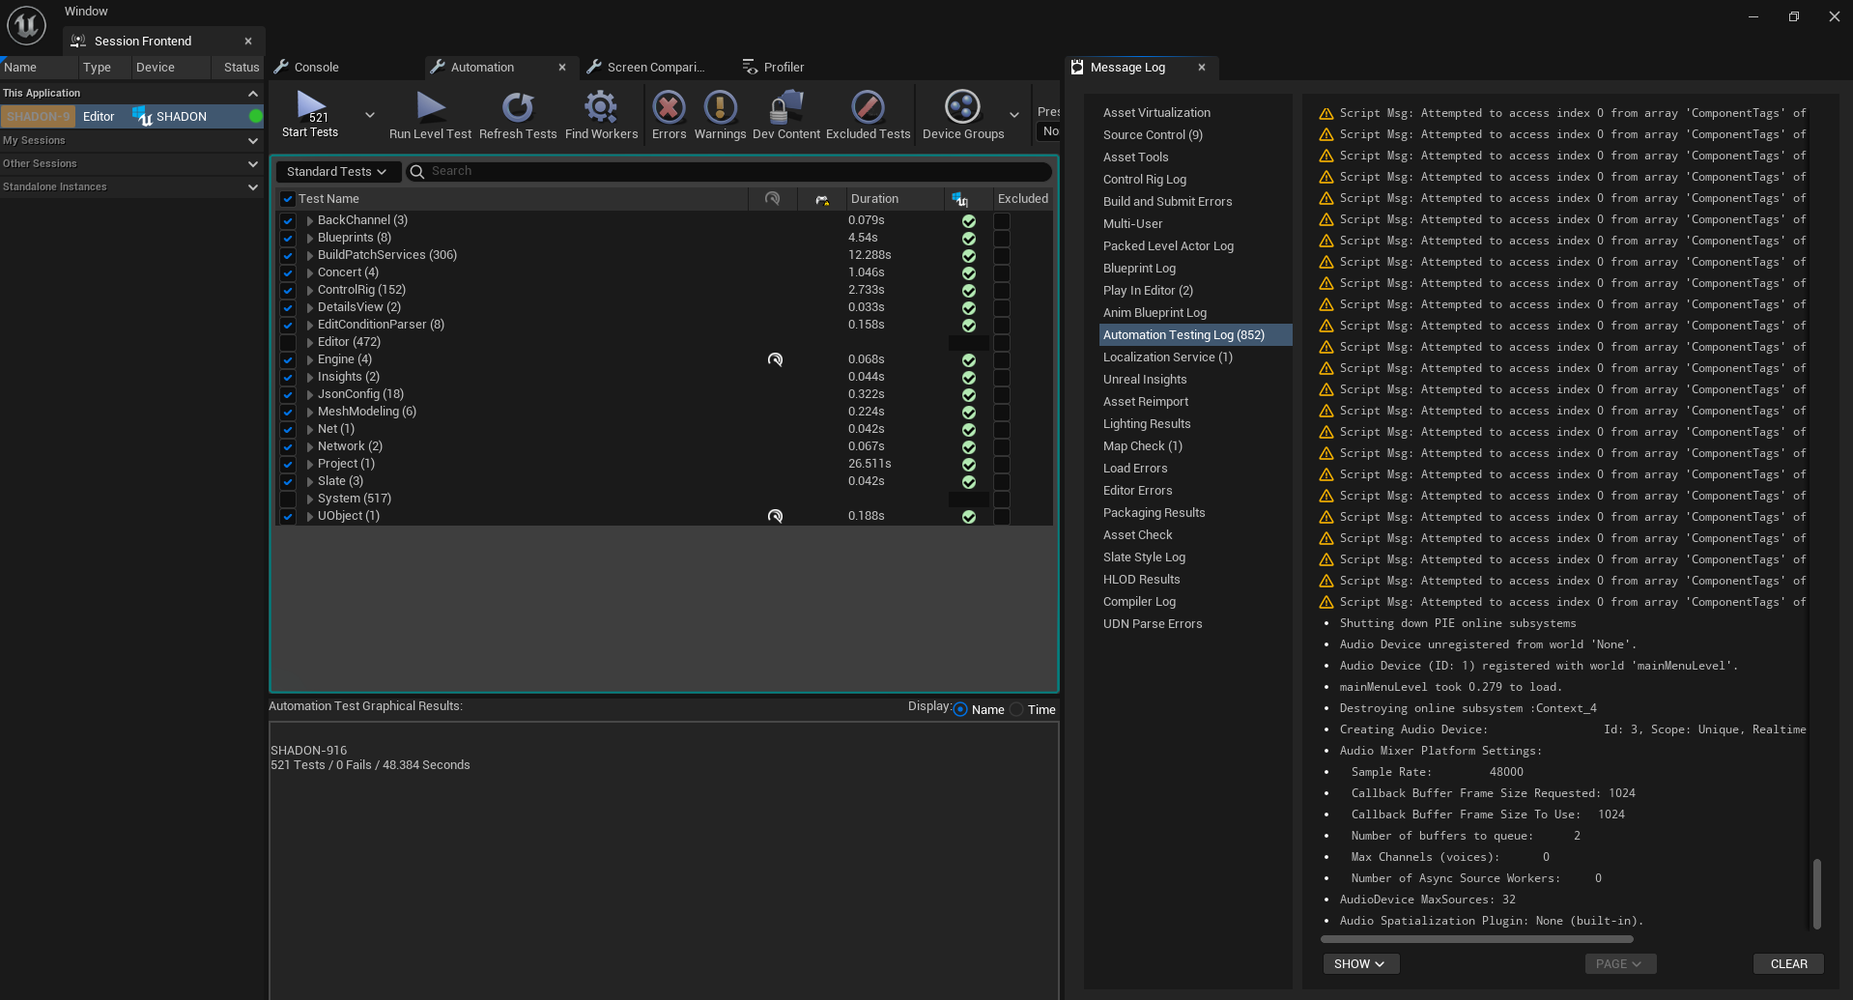

Рисунок 8.1 – Скриншот результатов успешного тестирования основных элементов симуляции

Кроме того, было проведено тестирование производительности на слабо производительном компьютере, во время работы отображались в среднем 90 кадров в секунду, что является комфортным показателем для работы без подвисаний и задержек в работе. Данный результат представлен на рисунка 8.2-8.3 ниже.

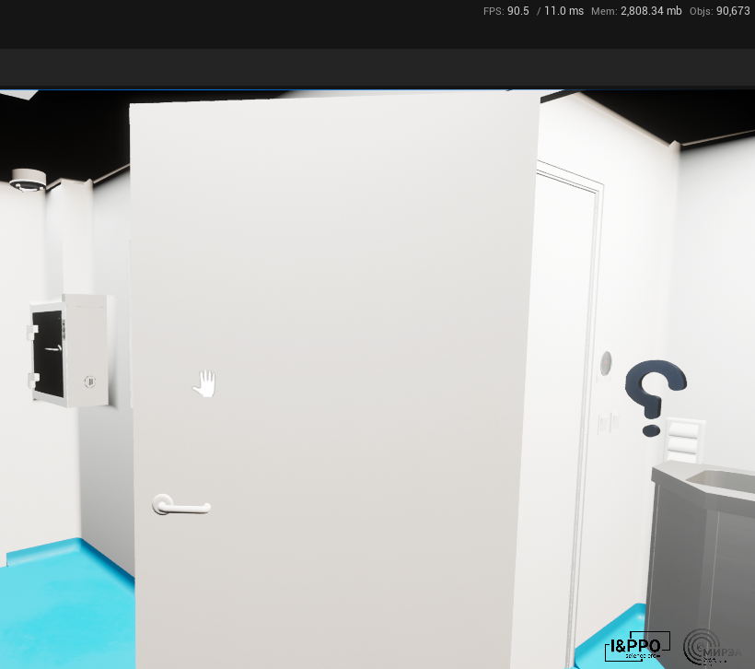

Рисунок 8.2 – Скриншот счетчика кадров в секунду при запуске на слабо производительном компьютере

На рисунке 8.3 ниже изображены графики и гистограммы счетчика кадров в секунду, изменяемые в реальном времени, наглядно демонстрирующие показатели потоков данных в килобайтах (сверху), а также статистические данные по счетчику кадров в секунду, демонстрирующие преимущественные показатели в районе 55-60 кадров в секунду, что является благоприятным показателем для работы в виртуальной лаборатории.

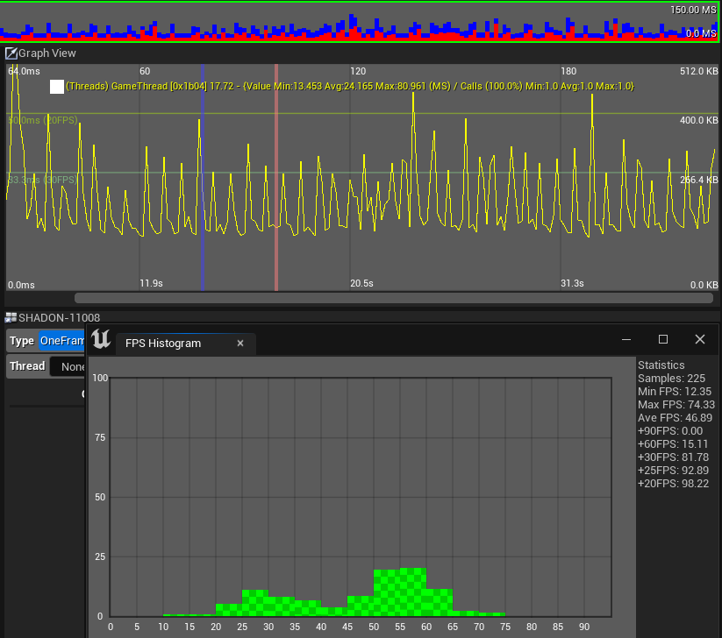

Рисунок 8.3 – Скриншот показателей производительности во время работы в виртуальной лаборатории

# ЗАКЛЮЧЕНИЕ

В результате выполнения данной преддипломной работы были достигнуты поставленные цели и задачи, были спроектированы бизнес-процессы исследуемой предметной области, сформированы требования к разрабатываемой симуляции лаборатории, произведено концептуальное и функциональное проектирование симуляционной системы, описаны компоненты и работа пользователя с элементами окружения виртуальной лаборатории, а также проведены тесты производительности и на их основе сделаны выводы об общем уровне оптимизации и качестве разработки симуляции.

Методом сравнительного анализа были определены перспективные решения для достижения поставленных задач и представлены все необходимые информационно-справочные материалы по элементам окружения в виртуальной химической лаборатории.

Для более наглядного восприятия все рассмотренные в рамках данной научной работы диаграммы бизнес-процессов были также детально и последовательно описаны в письменной форме.

На основе данных тестирования были получены ценные выводы о требуемой производительности вычислительных машин для комфортной работы пользователей с ПО.

# СПИСОК ИСПОЛЬЗОВАННЫХ ИСТОЧНИКОВ

1. Нотация BPMN 2.0: Элементы и описание [Электронный ресурс]. URL: https://www.comindware.ru/blog/нотация--2-0-элементы-и-описание/ (дата обращения: 12.05.23);
2. Нотация IDEF3 [Электронный ресурс]. URL: https://www.cfin.ru/vernikov/idef/idef3.shtml (дата обращения: 12.05.23);
3. Симуляционное обучение как ведущее направление развития медицины [Электронный ресурс]. URL: https://cyberleninka.ru/article/n/simulyatsionnoe-obuchenie-kak-veduschee-napravlenie-razvitiya-meditsiny (дата обращения: 12.05.23);
4. ГОСТ Р ИСО 14644-1-2002 «Чистые помещения и связанные с ними контролируемые среды, часть 1. Классификация чистоты воздуха» (дата обращения: 12.05.23);
5. ГОСТ Р 52249-2009 «Правила производства и контроля качества лекарственных средств» (дата обращения: 12.05.23);
6. Классы чистоты чистых помещений [Электронный ресурс]. URL: https://maxcr.ru/o-nas/poleznye-stati/klassy-chistoty-chistyh-pomeshhenij.html (дата обращения: 12.05.23);
7. Информационная безопасность [Электронный ресурс]. URL: https://pirit.biz/reshenija/informacionnaja-bezopasnost (дата обращения: 12.05.23);
8. Introduction to Blueprints Visual Scripting in Unreal Engine [Электронный ресурс]. URL: https://docs.unrealengine.com/5.1/en-US/introduction-to-blueprintsvisual-scripting-in-unreal-engine/ (дата обращения: 12.05.23).